Α′ ΣΥΛΛΟΓΟΣ ΕΚΠΑΙΔΕΥΤΙΚΩΝ Π.Ε. ΠΕΙΡΑΙΑ
“ΡΗΓΑΣ ΦΕΡΑΙΟΣ”
ΤΖΑΒΕΛΛΑ ΚΑΙ ΑΛΕΞΑΝΔΡΟΥ 1 , ΠΕΙΡΑΙΑΣ 18533

e-mail: info@rigasfereospeiraias.gr http://www.rfp.gr

ΠΕΙΡΑΙΑΣ 25/7/2019, Α.Π: 46

ΠΡΟΣ: ΤΑ ΜΕΛΗ ΤΟΥ ΣΥΛΛΟΓΟΥ

Θέμα: Για την επιχειρούμενη προσπάθεια κατάργησης του πανεπιστημιακού ασύλου

Συνάδελφοι, συναδέλφισσες,
Η κυβέρνηση της Νέας Δημοκρατίας σπεύδει στο πρώτο νομοσχέδιο που θα ψηφίσει η νέα βουλή, μεταξύ άλλων να καταθέσει νομοθέτημα για την κατάργηση του πανεπιστημιακού άσυλου.
Το «πρόβλημα» που πραγματικά απασχολεί την κυβέρνηση δεν είναι τα «ναρκωτικά» και το «παραεμπόριο» αλλά η πολιτική έκφραση και δράση του λαού και της νεολαίας. Το άσυλο δεν ευθύνεται για την εγκληματικότητα. Η εγκληματικότητα είναι πρόβλημα γενικότερο, γεννιέται και θρέφεται απ’ τις πολιτικές της ανισότητας και των κοινωνικών διακρίσεων.
Αυτό που λείπει σήμερα στα Πανεπιστήμια και σε ολόκληρη τη Δημόσια & Δωρεάν Παιδεία δεν είναι τα ΜΑΤ και οι διμοιρίες καταστολής αλλά η επαρκής χρηματοδότηση για να λυθούν προβλήματα, όπως π.χ. η έλλειψη φωτισμού, συντήρησης και φύλαξης των κτιρίων. Οι συνθήκες αυτές δίνουν χώρο σε φαινόμενα εγκληματικότητας που αξιοποιούνται υποκριτικά μετά για το χτύπημα του ασύλου.
Η προσπάθεια για την κατάργηση του ασύλου έχει άλλες στοχεύσεις. Χρειάζεται να εμπεδωθεί στον λαό και τη νεολαία ότι όλα τα δικαιώματα που είχαν κατακτηθεί τα προηγούμενα χρόνια με σκληρούς αγώνες τίθενται σε αμφισβήτηση. Η κυβέρνηση σκοπεύει να καταργήσει το άσυλο σαν δικαίωμα του φοιτητικού κινήματος, για να επιβάλλει τις πιο βαθιά ταξικές αντιδραστικές αλλαγές στην εκπαίδευση, όπως τη δημιουργία ενός πανεπιστημίου για λίγους και εκλεκτούς, την επιβολή διδάκτρων σε προπτυχιακές σπουδές, την απαξίωση των κρατικών πτυχίων και των επαγγελματικών δικαιωμάτων που απορρέουν από αυτά, την εκχώρηση λειτουργιών του πανεπιστημίου σε ιδιώτες.
Το άσυλο αποτελεί δημοκρατικό δικαίωμα για φοιτητές και εργαζομένους. Οι προσπάθειες κατάργησης του πάντα συνδέονταν με την καταστολή και την επιβολή αντιλαϊκών πολιτικών. Μαζί με τους φοιτητικούς Συλλόγους, το φοιτητικό και νεολαιίστικο κίνημα, τα εκπαιδευτικά και εργατικά σωματεία καλούμε τις/τους συναδέλφους και όλους τους εργαζόμενους σε επαγρύπνηση, να αντιμετωπίσουμε ενωμένοι τις αντιλαϊκές εξελίξεις.
Το Δ.Σ. του A Συλλόγου «Ρήγας Φεραίος» δηλώνει την αντίθεση του στην προσπάθεια κατάργησης του ασύλου.
Καλούμε τη ΔΟΕ και την ΟΛΜΕ, τα πρωτοβάθμια σωματεία να καταδικάσουν τις προσπάθειες αυτές καθώς και τις πρακτικές του δόγματος «νόμος και τάξη».

ΤΟ ΑΣΥΛΟ ΑΝΗΚΕΙ ΣΕ ΟΛΟ ΤΟΝ ΛΑΟ!
ΕΛΕΥΘΕΡΙΑ ΣΤΗΝ ΕΠΙΣΤΗΜΟΝΙΚΗ, ΠΟΛΙΤΙΚΗ ΚΑΙ ΠΟΛΙΤΙΣΤΙΚΗ
ΕΚΦΡΑΣΗ ΣΤΑ ΠΑΝΕΠΙΣΤΗΜΙΑ!
ΔΗΜΟΣΙΑ ΚΑΙ ΔΩΡΕΑΝ ΠΑΙΔΕΙΑ ΓΙΑ ΟΛΟΥΣ
ΜΟΡΦΩΣΗ – ΔΟΥΛΕΙΑ ΓΙΑ ΟΛΟ ΤΟΝ ΛΑΟ!

  Ο ΠΡΟΕΔΡΟΣ  ΜΑΡΙΟΣ  ΧΑΔΟΥΛΗΣ |   ΓΙΑ ΤΟ Δ.Σ. | Ο ΓΕΝ. ΓΡΑΜΜΑΤΕΑΣ  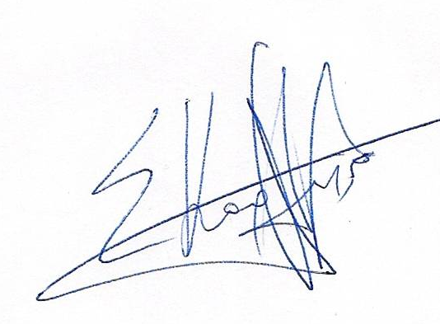  ΣΩΤΗΡΗΣ  ΚΑΡΛΗΣ

